Das untenstehende Messprotokoll liefert als x-Wert die Zeit in Sekunden, als y-Werte die geförderte Ölmenge einer Pumpe in Barrel.
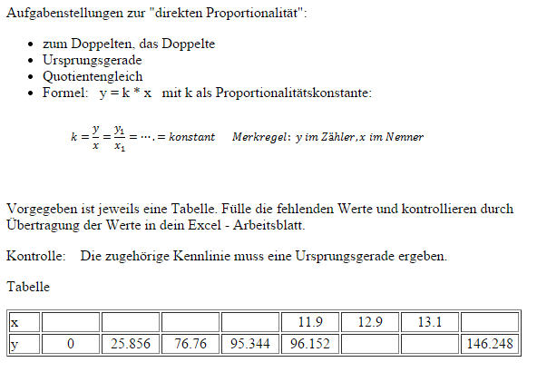
Ermittle graphisch mit Hilfe deines Diagramms die Lösungen zu folgenden Fragestellungen:
Nach wie viel Sekunden hat man eine Fördermenge von 100 Barrel erreicht?
Welche Menge in Barrel fördert man in 5 s?

Ein Barrel beinhaltet 119 Liter.
Bestimme rechnerisch die Antwort zu folgenden Fragestellungen:
In welcher Zeit werden 1 000 000 ( 1 Million Liter ) Öl gefördert?
Welche Menge an Litern ( In Millionen ) wird in einem Jahr gefördert?

